Внеклассное мероприятие

«Широкая масленица»

Пояснительная записка.
В настоящее время складывается ситуация, когда только последовательное, умелое приобщение детей к народным истокам, причем с самого раннего возраста может воспитать в них уважение к русским традициям как общечеловеческой ценности и достоянию мировой культуры. Дети, соприкоснувшиеся с традиционной русской культурой, понимающего значение труда на благо общества и осознано ищущего свое место в жизни. Нарядная культура помогает сориентировать самовыражение детей в художественной сфере во всех направлениях: музыке, танце, слове, изобразительной деятельности, актерской игре, а также помогает выявить природные способности и задатки детей для дальнейшего развития. Фольклор формирует у детей такие устойчивые качества, как: трудолюбие, милосердие, верность слову, собранность и патриотизм.

Цель мероприятия:

знакомство и приобщение детей к народной традиционной и православной культуре.

Задачи:
- познакомить детей с эпизодами народных масленичных гуляний;
- приобщение родителей учащихся к активному участию в организации и проведении мероприятия;
- развитие социальной, познавательной, творческой активности учащихся;
- создание сплочённого коллектива детей;
- воспитывать уважение к традициям и православной культуре русск5ого народа;
- формирование у школьников творческих способностей, певческие навыки, музыкально-ритмические движения.

Ход мероприятия:

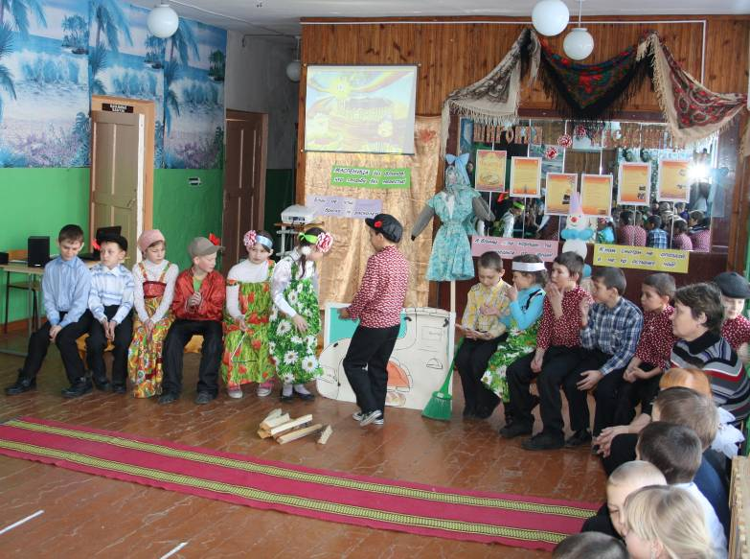
Звучит песня «Масленица» (см. ПРИЛОЖЕНИЕ 1) (во время звучания песни дети готовясь к приходу гостей убирают горницу (в данном случае горницей служит оформленный зал): приносят дрова к печке, метут пол, расстилают дорожки. После этого начинают накрывать стол, вынося поочередно самовар, чайные принадлежности и блюда с блинами. После того, как все дети займут места в зале начинает ведущий)

Ведущий: Дай Бог тому,
Кто к нашему дому!
Дорогим гостям,
Милым детушкам!
Дай Господь вам житье ясно!
Да здоровье красно!
Сколько гостей собралось в нашем дому! Какие все красивые да нарядные. А что мы собрались праздновать?
Дети: Масленицу!
Ведущий: А что же такое Масленица?
(дети читают стихи)
- Широкая Масленица – Сырная неделя!
Ты пришла нарядная к нам Весну встречать.
Печь блины и развлекаться будем всю неделю.
Чтоб Зиму студёную из дому прогнать!

- Утро… Понедельник… наступает «встреча».
Яркие салазки с горочек скользят.
Целый день веселье. Наступает вечер.
Накатавшись вволю все блины едят.

- «Заигрыш» беспечный – вторника отрада.
Все гулять, резвиться вышли, как один!
Игры и потехи, а за них- награда:
Сдобный и румяный масленичный блин!

- Тут среда подходит – «лакомкой» зовётся,
Каждая хозяюшка колдует у печи.
Кулебяки, сырники – всё им удаётся,
Пироги и сырники – всё на стол мечи!

- А в четверг раздольный –« разгуляй» приходит.
Ледяные крепости, снежные бои…
Тройки с бубенцами на поле выходят,
Парни ищут девушек – суженых своих.

- Пятница настала – «вечера у тёщи»,
Тёща приглашает зятя на блины.
Есть с икрой и сёмгой, можно чуть попроще,
Со сметаной, мёдом, с маслом ели мы.

- Близится суббота – «золовки угощенье».
Вся родня встречается, водит хоровод.
Праздник продолжается, общее веселье,
Славно провожает Зимушку народ!

- Воскресенье светлое быстро наступает.
Облегчают душу все в «прощёный день»,
Чучело соломенное – Зимушку сжигают,
Нарядив в тулупчик, варежки, ремень…

- Пышные гуляния Ярмарка венчает.
До свидания, Масленица! Приходи опять.
Через год красавицу снова повстречаем.
Снова будем праздновать, блинами угощать!

Ведущий: итак, масленица - это неделя перед Великим Постом, время гуляний, веселья, игр, угощений богатых. Чем мы будем на Масленицу угощаться?
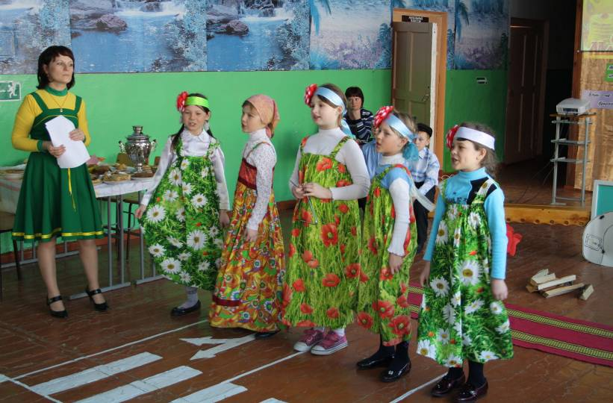
(блинами)
(в исполнение девочек Звучит песня: «Встреча весны» (см.ПРИЛОЖЕНИЕ 1)

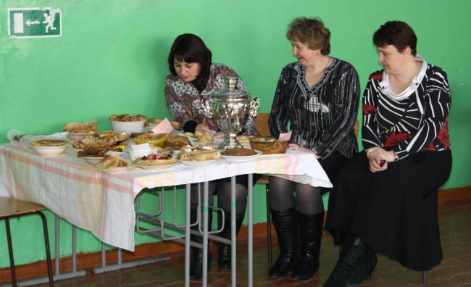
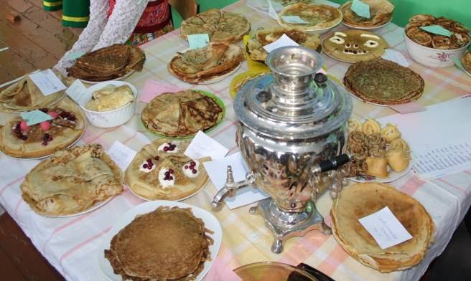
Ведущий: Чудесное угощение мы собрали на стол. Надо бы и гостей чудесных позвать. (Ведущий объявляет конкурс на лучшие блины и в качестве гостей-экспертов приглашает учителей и родителей)

(Ведущий продолжает) А знаете ли вы, что за горами, за лесами, за широкими долами живет добрая бабушка Матрена Семеновна? Знает она много игр, загадок, хороводов, а уж блины печь, какая мастерица! Давайте позовем ее к нам в гости.
Дети: Давайте, давайте.
Ведущий: Как же нам ее позвать? Вот мы испечем большой блин и отправим его за Матреной Семеновной. Раз, два, три, начинаем печь блины.
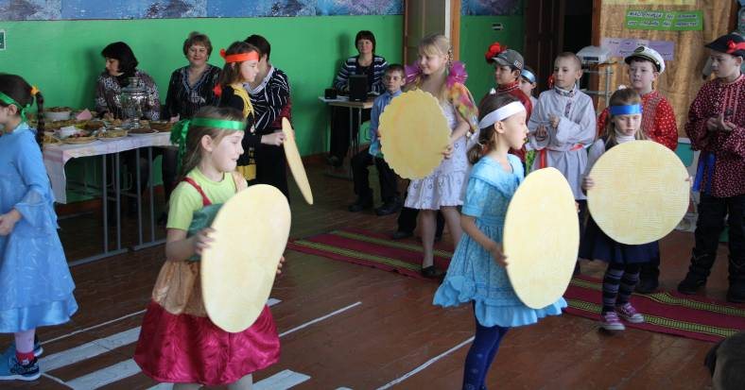
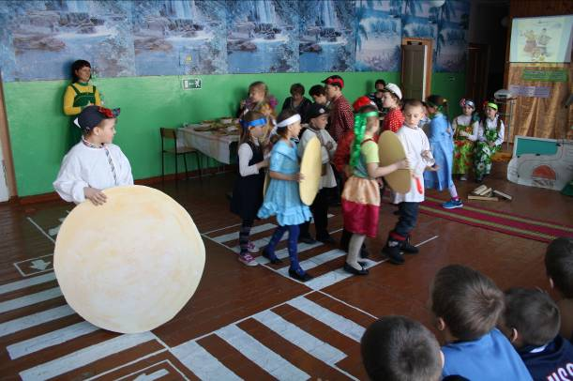
(Звучит песня «Ой, блины, блины, блины – вы блиночки мои!» (см.ПРИЛОЖЕНИЕ 1) дети исполнят танец, во время, кторого выпекается
импровизированный блин)

Ведущий: Какой большой красивый блинок у нас получился! Отправляем его за Матреной Семеновной.
Ты катись, катись, блинок,
В раскрасивый теремок,
На крылечко расписное,
На оконце золотое.
А кто в тереме живет,
Пусть на праздник к нам придет.
слышен звон колокольчиков, в зал на тройке въезжает Матрена Семеновна.
М.С.: Едет Масленица дорогая,
Наша гостюшка годовая.
На саночках расписных,
На лошадках вороных.
Едет к нам она с добром,
С сыром, маслом и яйцом,
С блинами, с пирогами. Да с оладьями! Тпру!
Отправляйтесь, лошадки мои, обратно домой (тройка убегает). Здравствуйте, детки дорогие! Как я рада всех видеть! Будем Масляну весело праздновать?
Дети: Да, будем!
М.С.: Так давайте с вами сначала на масляных ручейках покатаемся.
Родители встают попарно, держат в руках яркие платки так, чтобы они образовали «ворота». Эти ворота можно поставить по кругу, можно друг за другом. М.С. и дети, уцепившись «паровозиком», под музыку змейкой проходят через «ворота».
Масляные ручеечки,
Ручеечки, люли, ручеечки.
А мы Масленицу устречали,
Устречали, люли, устречали.
Сыром гору устилали,
Устилали, люли, устилали.
Маслом гору поливали,
Поливали, люли, поливали.
А нас мама домой кличет,
Домой кличет, люли, домой кличет.
А нам домой не хотится,
Не хотится, люли, не хотится.
Нам хотится прокатиться,
Прокатиться, люли, прокатиться.
Вдруг в зал вбегает Коза.

Коза: Это же надо! Какое безобразие! Они тут с сырной горы катаются, а про меня забыли! Как за молоком приходить – так, пожалуйста, а как на праздник взять – так нет!
М.С.: Это, ребятки, моя коза. Она хоть и сердитая, да молочко дает вкусное. А ты, Коза, погоди ругаться, на тебя ребята смотрят. Мы очень рады, что ты пришла. Не сердись, а лучше с ребятами поиграй.
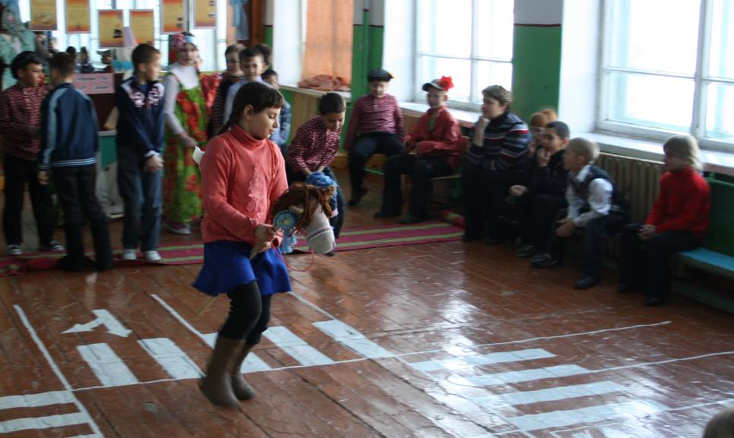
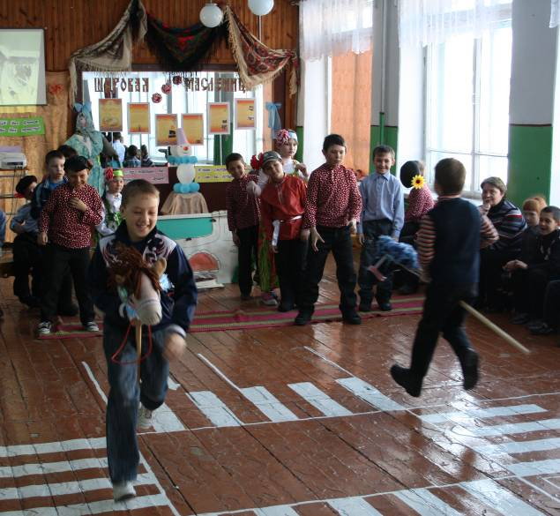
Коза: одной из забав на масленицу является катание на лошадях. Вот и я предлагаю сделать тоже само самое. Для проведения конкурса мне необходимо 2 команды по 6 человек. Задача для команд: быстрее соперника осуществить перемещение на лошадях в заданное место.(конкурс проводится под музыкальный фон «Сума, дай ума» (см.ПРИЛОЖЕНИЕ 1)

В завершении конкурса в зале появляется Медведь.
Медведь: Что за музыка? Что за шум? Почему вы меня разбудили?
Ведущий: Прости, Мишенька. У нас с ребятами масленичные гулянья.
Медведь: Масленичные? Значит, у вас и масло есть? И сыр? И блины?
Дети: Есть! Есть!
Медведь: А меня накормите?
Дети: Накормим!
М.С.: Мы тебе, Медведь, сейчас тебя не только накормим, но и песню тебе споем (звучит песня «Весенняя шуточная см. ПРИЛОЖЕНИЕ 1)
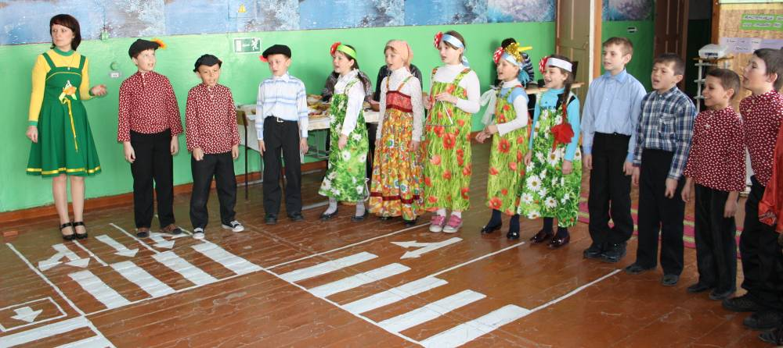
Медведь: Ну, угодили и песней и угощеньем! Спасибо вам! Молодцы!
М.С.: Поел, Мишка?
Медведь: Поел.
М.С.: А теперь что будешь делать?
Медведь: Спать лягу.
М.С.: А потом? Когда проснешься?
Медведь: Опять буду есть. Правда, хорошо, ребята? Поел – поспал, поспал – поел, что еще нужно?
Коза: Смотрите, какой смешной Медведь! Ничего не умеет, только есть да спать.
Медведь (обиделся): Почему это я ничего не умею. Я могу поиграть с ребятами.
Медведь предлагает посоревноваться в беге в мешках. (2 команды по 5
человек), (во время игры медведь пытается догнать ребят)
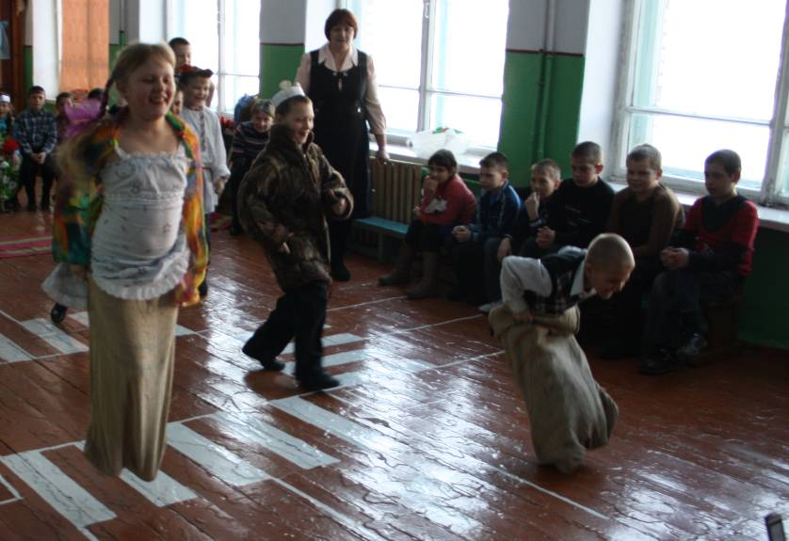
Игра проводится под песню «Смех детства» см.ПРИЛОЖЕНИЕ1)
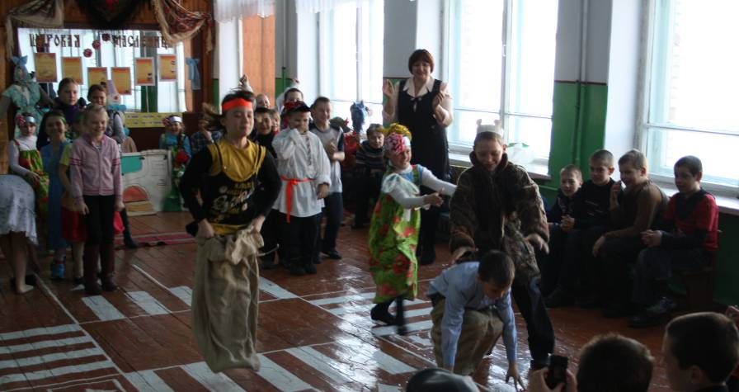
Коза: Ах, так! Я сейчас тебя, Медведь, забодаю! Я так хорошо с ребятами играла, а ты пришел, съел наши пирожки, еще и поймать детей хочешь. Уходи!
Медведь: Это ты уходи! А то выдеру тебя, как сидорову козу. Я лучше умею играть с ребятами.
Коза: Нет, я!
Медведь: Нет, я!
Они спорят и чуть ли не дерутся друг с другом. Потом решают обратиться за помощью к ребятам.
Коза: Кто за меня? Кричите громче и хлопайте в ладоши!
Медведь: Кто за меня? Кричите и топайте ногами!
М.С.: Стоп, стоп, стоп! Что это за безобразие вы тут устроили?
Ведущий: Коза, Медведь! Как вам не стыдно. Сами ругаетесь и ребят этому учите.
Медведь: А как же нам узнать, кто лучше?
М.С.: Давайте-ка мы будем загадки отгадывать. Кто все загадки отгадает, тот и победил.
Все: Давайте.
Матрена Семеновна загадывает загадки. Коза и Медведь ответы дают неверные, а дети отгадывают все правильно.
М.С.: Пузырюсь я и пыхчу,
Жить в квашне я не хочу.
Надоела мне квашня,
Посадите в печь меня.
(Тесто.)
Жидкое, а не вода,
Белое, а не снег.
Ешь да пей,
Да гостям налей
И коту не пожалей.
(Молоко.)
Лоснятся у него бока,
Он сотворен из молока,
В нем бывает много дыр,
Все мы очень любим …
(Сыр.)
Захотели мы поесть,
Напечем их горок шесть,
Наедимся, как слоны.
Очень любим мы …
(Блины.)
Белая бочка,
Нет на ней ни сучочка.
Может разбиться,
А может свариться.
(Яйцо.)
Растопили мы снежок,
Показался там лужок,
Лес проснулся ото сна,
Это к нам пришла …
(Весна.)
Ведущий: какие ребята молодцы! Все загадки отгадали. А вот вам последняя загадка. О чем она?
Стоит мост на 7 верст,
А на конце свет,
Ярче его нет.
(Великий Пост и Пасха.)
Чтобы отгадать последнюю загадку, детям можно помочь, спросив у них, какой самый светлый праздник в году, что бывает перед ним и т.д.
Ведущий: Масленица – это начало подготовки к Празднику Светлого Воскресения, мы прощаемся с непостной едой и постараемся расстаться с нашими плохими делами и поступками. Хорошо?
Дети: Хорошо!
Ведущий: Будем мы завидовать?
Ругаться, драться?
Кричать?
Не слушаться?
Лениться?
Дети: Нет, нет, нет.
Ведущий: Вот и хорошо! Значит, Господь всех нас с любовью примет в Свое Воскресение.
Коза и Медведь: А как же мы? Нас не примет?
М.С.: Почему вы так думаете? Ребята, что они не так сделали? (Ребята отвечают.) Господь всех принимает в Свою Радость. А для того, чтобы попрощаться со своими грехами, в конце Масленичной недели есть прощеное воскресение, когда мы просим друг у друга прощения за все обиды и в первую очередь у Господа.
Коза: Прости меня, Мишенька, что я с тобою ссорилась (кланяется Медведю).
Медведь: Прости меня, Коза, что я на тебя сердился (кланяется Козе).
Коза и Медведь: Простите нас, ребята, что мы вас учили кричать, топать ногами, привлекали к нашей ссоре.
М.С.: Простим Козу и Медведя? А вам, ребятки, есть, за что попросить прощения у своих родителей, воспитателей, друг у друга?
Матрена Семеновна и Ведущий побуждают детей попросить прощения у родителей, учителей и друг у друга. Дети и взрослые просят друг у друга прощения.
Коза: Ах, как хорошо стало на душе!
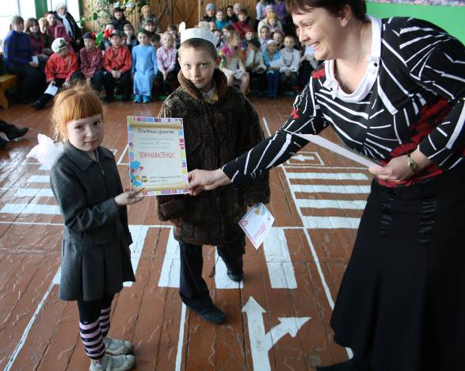
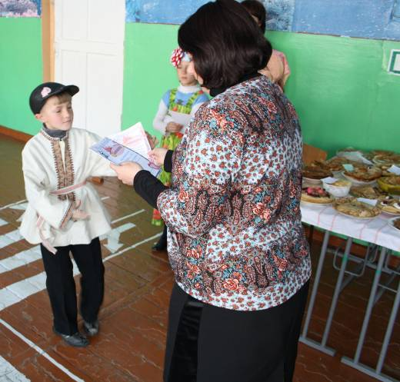
Ведущий: А теперь слово нашим кулинарным экспертам (подводятся итоги конкурса на самые вкусные блины.

Медведь: Матрена Семеновна, а пока еще Масленица идет, можно я детишек сладеньким угощу?
М.С.: конечно можно!
(медведь и М.С. угощают всех присутствующих баранками)

Ведущий:
Пост великий скоро-скоро,
И до самой пасхи нам
Не едать уж разносолов –
Лишь глядеть по сторонам;
А пока легко, свободно
Мчится масленица в пляс,
Ч чем я, собственно, сегодня
И хочу поздравить вас!
(Далее ведущий приглашает всех на сожжение чучела масленицы. После чего все пойдут пить чай с блинами)
